Se debe tomar en cuenta lo siguiente:

Este manual es una guía que ayuda a los docentes a utilizar la Herramienta Facebook y como elaborar una clase virtual de calidad, sustentado en la investigación realizada al 21 estudiantes del Curso básico de superficie para Oficiales de la materia Legislación e Intereses Marítimos de la Escuela de Capacitación y Perfeccionamiento, de cómo una buena planificación de actividades en el aula utilizando Facebook incide positivamente en el aprendizaje de los estudiantes.

Según el estudio realizado al aplicar actividades académicas en Facebook ubica al mayor porcentaje de estudiantes tiene un rendimiento entre 18 y 20 con lo cual se concluye que el uso PLANIFICADO de Facebook permite enfocar por lo menos de forma aceptable las redes sociales en actividades académicas, por ser una herramienta de fácil uso y comprensión.

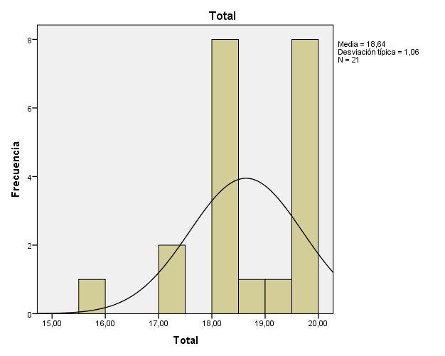

Histograma del análisis estadístico

No existe una fórmula específica para la elaboración de un aula virtual usando Facebook, pero en este documento se indicará las principales funcionalidades que tiene la herramienta para la creación de la misma:

1. Entender el funcionamiento de Facebook.
2. Funcionalidades de Facebook.
3. Configuraciones básicas.
4. Elaboración del aula virtual usando las funcionalidades de Facebook.
5. Revisión del aula virtual en Facebook.
6. Utilización del aula virtual en Facebook.
7. Evaluación del aula virtual en Facebook.
8. **¿Cómo funciona Facebook?**

Facebook es una red que une personas con personas. Su orientación principal es hacia las personas, y a medida del paso del tiempo la red social ha ido incrementando sus funcionalidades.

Todas las actividades que se realizan en esta red social, quedan reflejadas en la línea del tiempo de la biografía (muro), y según el nivel de visitas que tiene una entrada, estará visible para más o menos personas. Se podría decir que la biografía y la línea del tiempo, funcionan como un historial de post en un blog.

1. **¿Cuáles son las funcionalidades de Facebook?**

Después de la creación de una cuenta en Facebook, el primer paso es la configuración del **perfil** que consta de información sobre ti, incluyendo una foto, se puede controlar que es lo que se ve.

La funcionalidad más importante permite encontrar amigos con el **buscador de amigos**, para poder interactuar con ellos. Puede existir la posibilidad de que no se quiera compartir los mismos contenidos con la misma gente, para lo que se pueden **organizar listas** de contactos (amigos, familia, conocidos, etc.), con los que podrás compartir determinadas cosas con personas de determinadas listas.

Resultan muy interesantes también los **grupos** de Facebook, que son creados para compartir temas de interés común, según la configuración de la privacidad un grupo puede ser público, cerrado o secreto.

* Público: Cualquiera puede ver el grupo y sus publicaciones.
* Cerrado: Cualquiera puede buscar el grupo, ver quien pertenece a él, pero solo los miembros pueden ver sus publicaciones.
* Secreto: Solo los miembros pueden buscar el grupo y ver las publicaciones.

Facebook es una herramienta muy visual, las fotos tienen mucho peso en esta red social, que se las puede organizar en una colección personal de **álbumes de fotos** que se añaden a la biografía.

También se pueden crear **páginas** con fines específicos, son seguidas por los usuarios interesados en su contenido, cuenta con foro de discusión, calendarios para publicación de eventos, y se pueden publicar fotos, videos, notas, etc.

En la biografía se puede compartir todo tipo de información, comentarios, fotos, documentos, y enlaces con otras páginas web como por ejemplo:

* Youtube.
* Slideshare.
* Prezi.
* Google Drive.
* Etc.

1. **Configuraciones básicas.**

Para acceder al sitio web de Facebook se debe poner en el navegador la dirección de Facebook: <https://www.facebook.com>.

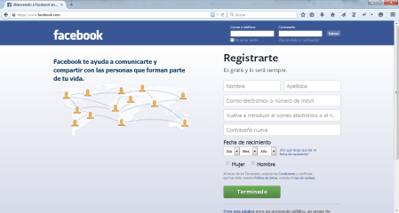

Si se tiene una cuenta

Creada Ingresar usuario

y contraseña.

Si no tiene cuenta,

ingrese los datos

requeridos para la

creación

de una cuenta.

Una vez que se ha ingresado a la cuenta se debe completar la información de la biografía.

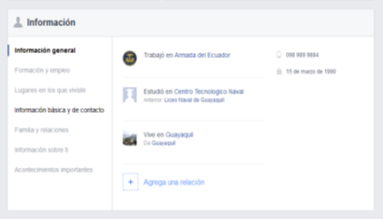

Información de la biografía que se debe completar.

Para buscar amigos, en la página principal, en el menú izquierdo escoger la opción **buscar amigos**, desde donde se puede enviar solicitudes a los contactos existentes en las cuentas de correo y confirmar las solicitudes recibidas.

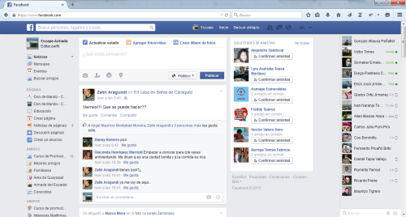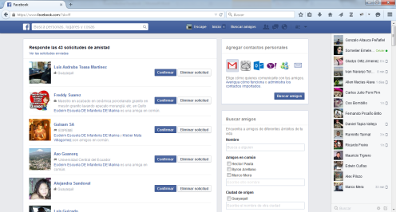

Para crear una lista de contactos en la vista principal, en el menú izquierdo escoger la opción **amigos**, en la cual se tiene varias listas creadas por defecto y se puede añadir listas personalizadas.

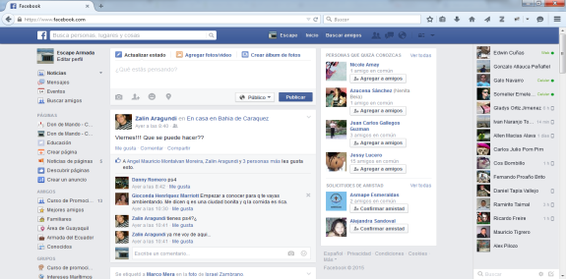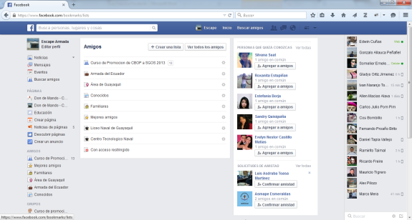

En la opción crear lista ingresar el nombre de la lista y los contactos que van ha pertenecer a ella.

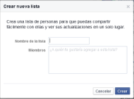

Para crear un grupo buscar en el menú izquierdo la opción **grupos**.

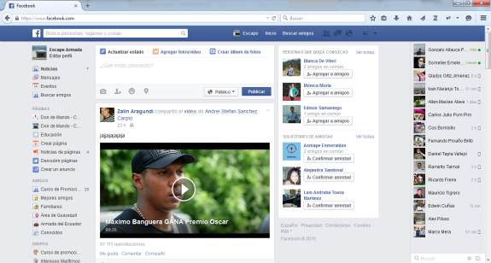

Escoger la opción **Crear grupo**.

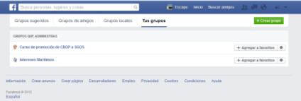

Ingresar el nombre del grupo, quienes van a ser miembros del grupo y las configuraciones de privacidad.

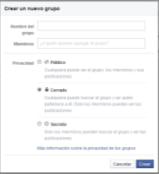

Para crear una página en Facebook.

Ir a la opción crear página:

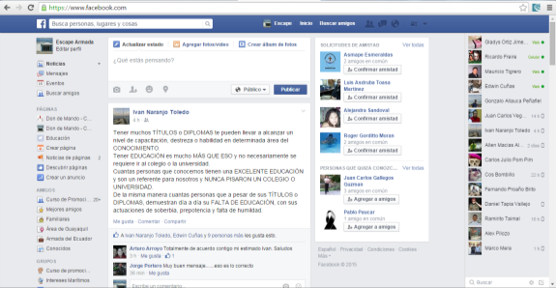

Seleccionar la temática de la página, en este caso sería una página de una Empresa, organización e institución.

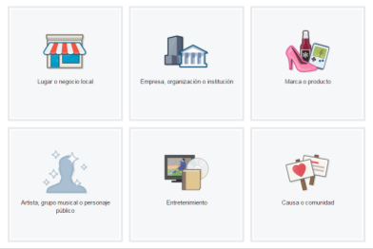

A continuación seleccionar la categoría de la empresa, en este caso sería la categoría Educación y en el nombre de la página el nombre de la materia.

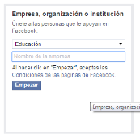

Seguidamente se tiene que configurar la información de la página:

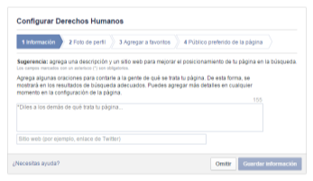

**1**

**2**

**3**

**4**

1. Se detalla una pequeña descripción del propósito de la página.
2. Añadir la foto de perfil, puede ser desde el computador o desde un sitio web.
3. Se puede añadir la página a Favoritos, para tener acceso de manera fácil y en cualquier momento.
4. Se puede definir una descripción el tipo de público al que está dirigida nuestra página.

Para compartir un enlace, escribe la URL en el menú "Compartir" de la parte superior de tu biografía o página de inicio. Si se desea se puede incluir un mensaje junto al enlace. Hay que asegurarse de [establecer la privacidad antes de publicar](https://es-es.facebook.com/help/120939471321735), y, a continuación, hacer clic en Publicar.



Mientras se navega por la Web, es posible encontrar oportunidades para publicar enlaces en Facebook. Al hacer clic en un botón "Me gusta" o "Recomendar" de otro sitio web, se podrá crear una historia en Facebook.



En cuanto a la seguridad Facebook permite gestionar y controlar nuestra privacidad y la visibilidad de nuestra información a través de mecanismos como las listas de amigos o la configuración de la privacidad. Estas son tareas que, además de complejas, debemos revisar con cierta frecuencia para comprobar que nada ha cambiado tras las frecuentes reconfiguraciones de la red social.

1. **Construcción del Aula Virtual.**

Primero se debe tener en claro que un aula virtual es un espacio de organización de cursos o actividades para la enseñanza y el aprendizaje. Antes de iniciar el diseño es necesario tener en claro el proceso de que se desea formular, es decir, los objetivos del aula, contenido y los procedimientos y recursos.

En este caso, se va a diseñar un aula como apoyo a los cursos regulares, el docente pasa a ser mediador, informante, responsable del entorno que prestará las siguientes facilidades:

* Mantener comunicación con estudiantes, para coordinar y atender consultas.
* Facilitar el acceso de materiales del curso: obligatorios y complementarios.
* Accesar diversas fuentes de información.
* Informar sobre aspectos de gestión del curso: cronograma, fechas, programa, avisos.
* Entregar tareas, en el caso de las y los estudiantes.
* Evaluar tareas en el caso de las y los docentes.
* Desarrollar actividades complementarias. (foro)

Para organizar el estilo del aula virtual de apoyo a cursos regulares se puede usar la siguiente estructura:

Pues bien vamos a iniciar con el Aula Virtual.

http://portafoliovirtual.ucr.ac.cr/files/Orientaciones_diseno_aulas_virtuales2013.pdf

Una vez que se tiene la cuenta en Facebook, para la creación del aula virtual, se puede crear un nuevo grupo o crear una página con el nombre de la materia a impartir.

La diferencia entre un grupo y una página es en el manejo de contenido, las páginas permiten a organizaciones, empresas, famosos y marcas reales comunicarse de forma general con la gente a la que gustan. Las páginas solamente debe ser creadas y administradas por representantes oficiales.

Los grupos proporcionan un espacio cerrado para que grupos pequeños de personas puedan intercambiar opiniones acerca de intereses comunes. Cualquier persona puede crear un grupo.